«СОГЛАСОВАНО»  Начальник Отдела образования администрации Красносельского района  г. Санкт-Петербурга  __________/Нестеренкова О.С./  «__» ______________20____ г.  «СОГЛАСОВАНО»  Начальник ОГИБДД УМВД России по Красносельскому району г. Санкт-Петербурга  _____________/Сандович С.В./  «___» ______________20____г. |  |  | «УТВЕРЖДАЮ»  Директор ГБОУ СОШ №275  __________/Налимова О.В./  «__» ______________20____ г.

ПАСПОРТ
дорожной безопасности
Государственного бюджетного общеобразовательного учреждения средней общеобразовательной школы №275 Красносельского района Санкт-Петербурга

Содержание

1.Общие сведения 3
2. Планы–схемы ОУ. 5
1) Район расположения ОУ, пути движения транспортных средств и детей (учеников, обучающихся) 5
2) Схема организации дорожного движения в непосредственной близости от образовательного учреждения с размещением соответствующих технических средств, маршруты движения детей и расположение парковочных мест 6
3) Маршруты движения организованных групп детей от ОУ к наиболее часто посещаемым объектам в ходе учебного процесса (стадион, парк) 7
4) Пути движения транспортных средств к местам разгрузки/погрузки и рекомендуемые пути передвижения детей по территории образовательного учреждения 8

1.Общие сведения

Государственное бюджетное общеобразовательное учреждение средняя общеобразовательная школа № 275 Красносельского района Санкт-Петербурга

Юридический адрес ОУ: 198327, Санкт-Петербург, г. Красное Село, п. Хвойный д.115, литер А.

Фактический адрес ОУ: 198327, Санкт-Петербург, г. Красное Село, п. Хвойный д.115, литер А.

Руководитель ОУ: Налимова Ольга Викторовна тел. 417-61-14

Заместители
руководителя ОУ:
Зам. директора по УР: Бойко Ольга Юрьевна тел. 417-61-14

Зам. директора по ВР: Новикова Маргарита Эдуардовна тел. 417-61-14

Специалист отдела образования,
курирующий вопросы профилактики
детского дорожно-транспортного
травматизма: Специалист 1-й категории сектора образовательных учреждений Суровенкова Людмила Леонидовна тел. 241-46-60

Закрепленный за ОУ работник Госавтоинспекции
Старший инспектор по пропаганде БДД
ОГИБДД УВМД России по Красносельскому району
Санкт-Петербурга
майор полиции Гончарова Юлия Владимировна
тел. 573-54-85
Ответственный за организацию
работы по профилактике
детского дорожно-транспортного
травматизма в ОУ: учитель ФВ Сергеева Елизавета Александровна
тел. 417-61-14
Руководитель или ответственный
работник дорожно-эксплуатационной
организации, осуществляющей
содержание уличной
дорожной сети: Красносельская автоколонка № 2
Ларичева Татьяна Викторовна
тел. 741-16-95

Руководитель или ответственный
работник дорожно-эксплуатационной
организации, осуществляющей
содержание
внутридворовой территории: Зам. директора по АХР
Ромашова Елена Леонидовна
тел. 417-61-14

Количество учащихся: 345 человек
150 человек (дошкольное отделение)

Наличие кабинета по БДД: нет
Наличие уголков по БДД
в 1-4 классах: имеются, кабинеты № 6, 8, 9, 12

Наличие мобильного автогородка (дорожное полотно) по БДД: есть

Наличие автобуса в ОУ: нет

Время занятий в ОУ:
Уроки: с 9.00 по 15.40
Внеурочные занятия: с 14.30 по 18.00

Телефоны оперативных служб:

ГИБДД Красносельского района СПб: тел. 573-54-73; 573-54-85
Детская скорая помощь (по г. Красное Село): тел. 741-28-74
Травмпункт: тел. 741-59-35
Пожарная часть № 33 в Красном Селе: тел. 741-17-00
Эвакуатор тел.: 424-62-16
Экстренный тел: 112
9 отдел полиции в Красном Селе, дежурная часть: тел.741-80-02, 741-49-72 Аварийная служба (утечка, запах газа и т.п.): тел. 450-69-69

2. Планы–схемы ОУ

1) Район расположения ОУ, пути движения транспортных средств и детей (учеников, обучающихся)

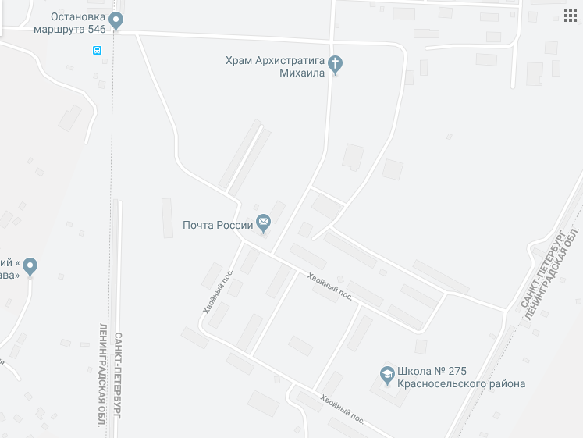

Направление движения транспортных средств
Направление движения детей
Стадион
Жилые застройки
Дошкольное учреждение ГБОУ школа №275 Красносельского района | 1

2) Схема организации дорожного движения в непосредственной близости от образовательного учреждения с размещением соответствующих технических средств, маршруты движения детей и расположение парковочных мест
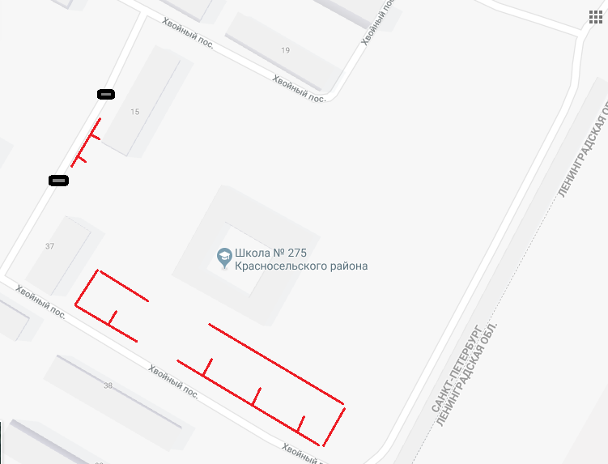
Направление движения детей от остановок
частных транспортных средств
Искусственная неровность
Парковка
Направление движения транспортного потока

3) Маршруты движения организованных групп детей от ОУ к наиболее часто посещаемым объектам в ходе учебного процесса (стадион, парк)

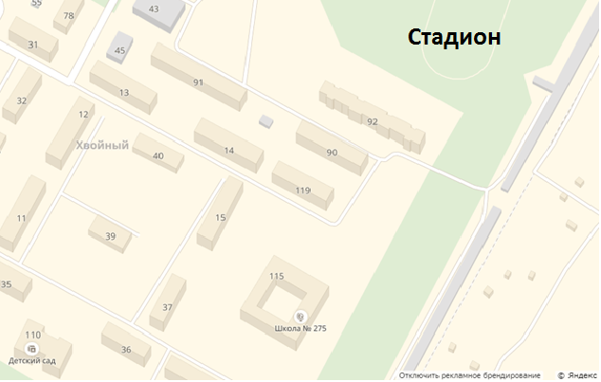

Направление безопасного движения
группы детей к стадиону
Жилая застройка
Проезжая часть
Лес

4) Пути движения транспортных средств к местам разгрузки/погрузки и рекомендуемые пути передвижения детей по территории образовательного учреждения
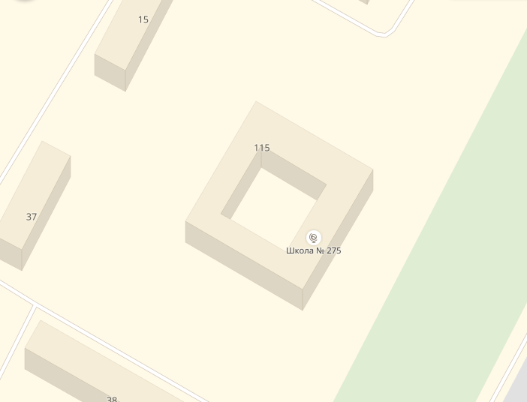

Въезд/выезд
грузовых транспортных средств
Движение грузовых транспортных средств
по территории образовательного учреждения
Движение грузовых транспортных средств
по территории образовательного учреждения
Место разгрузки/погрузки

